APUNTES TODOCODE
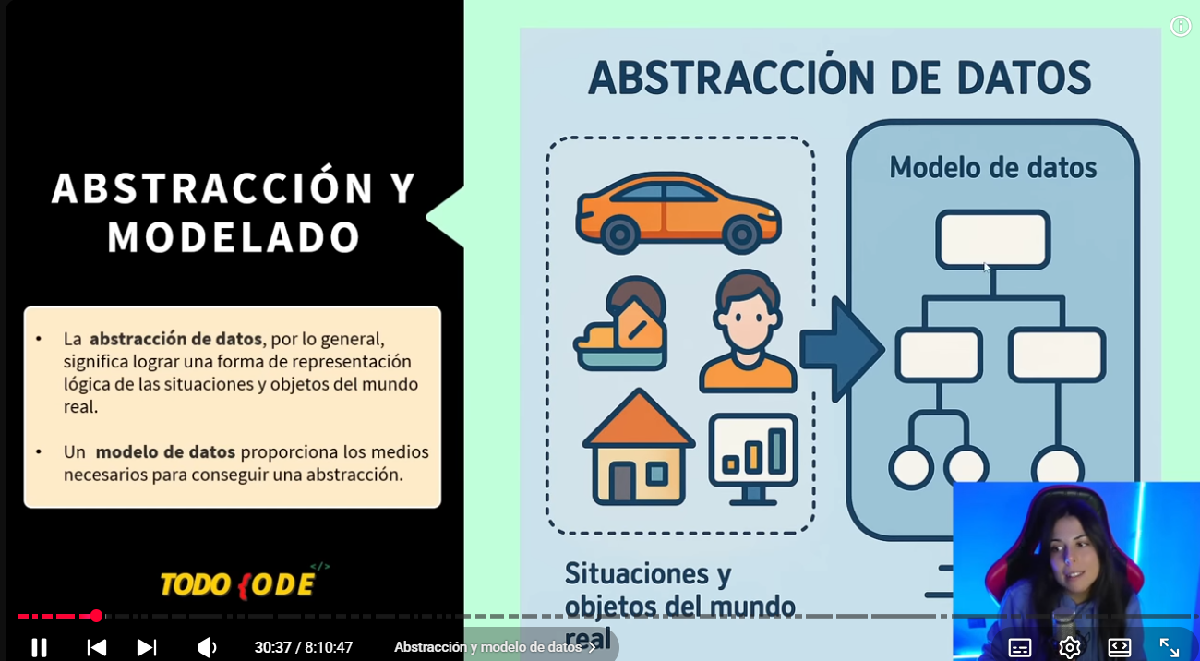
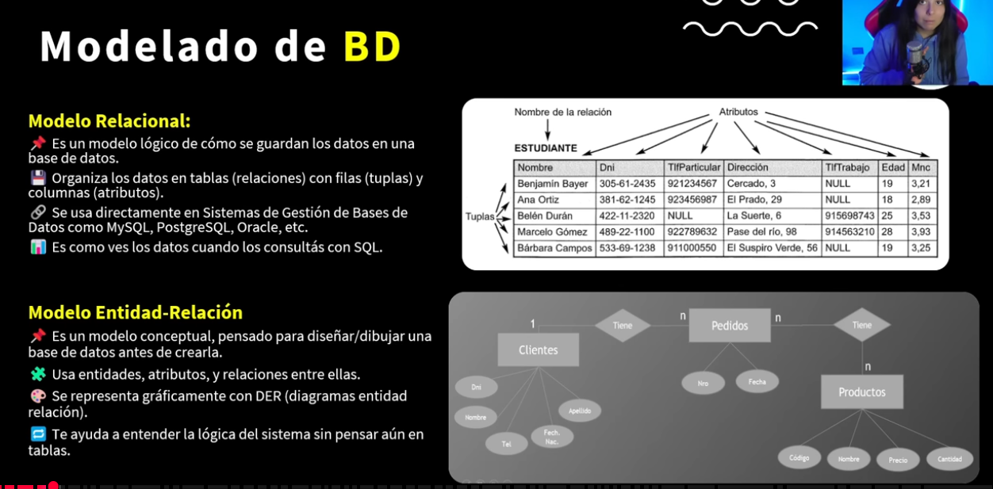
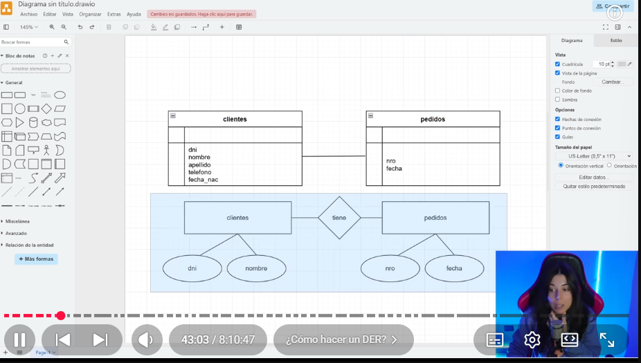
El nombre de las bases de datos va en plural, ya que estas se convertirán en tablas y en minúscula, ya que cualquier gestor de bases de datos pasa enseguida a minúscula.
Aca tenemos el concepto de la PK primary key, con el fin de identificar cada concepto de forma única, un valor que no se puede repetir en ese concepto
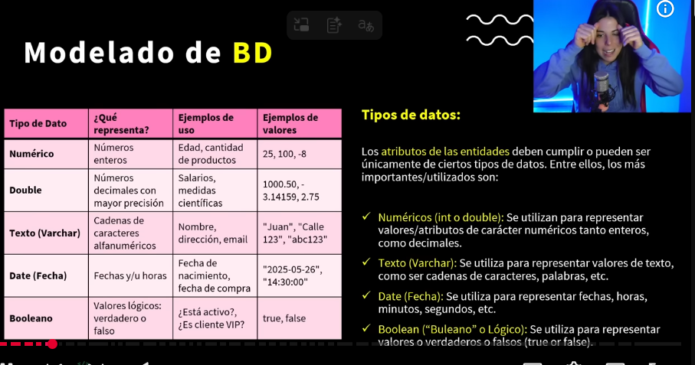
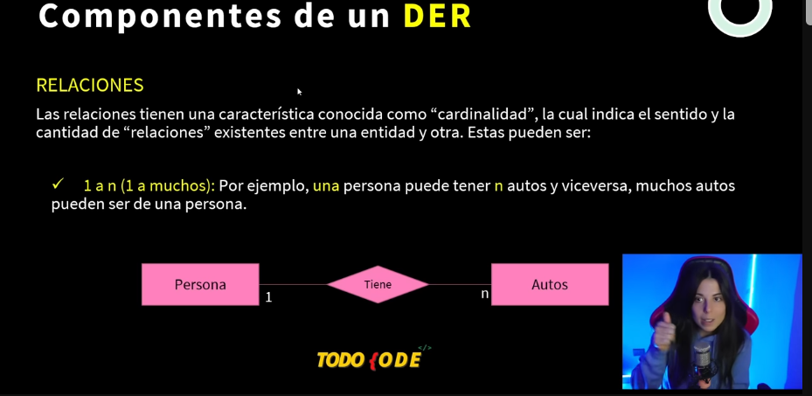
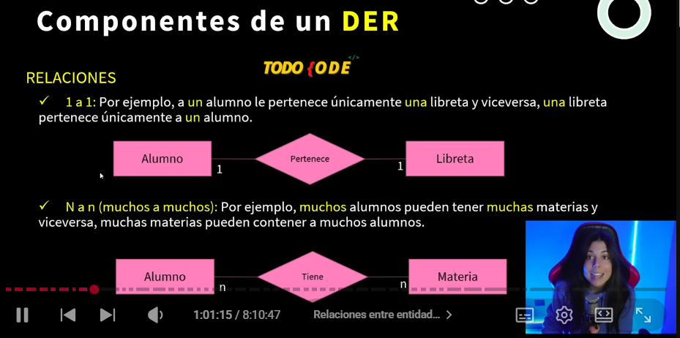
Para usar el N a N, el tipo es imaginar dos relaciones 1 a n, de cada lado del concepto, para el fin de saber si esto se puede hacer
EJEMPLO
1 alumno tiene n materias
N alumnos tiene 1 materia
Si se valida que en este caso si se puede hacer 1 a n en las dos direcciones, ps sabemos que es una relación n a n
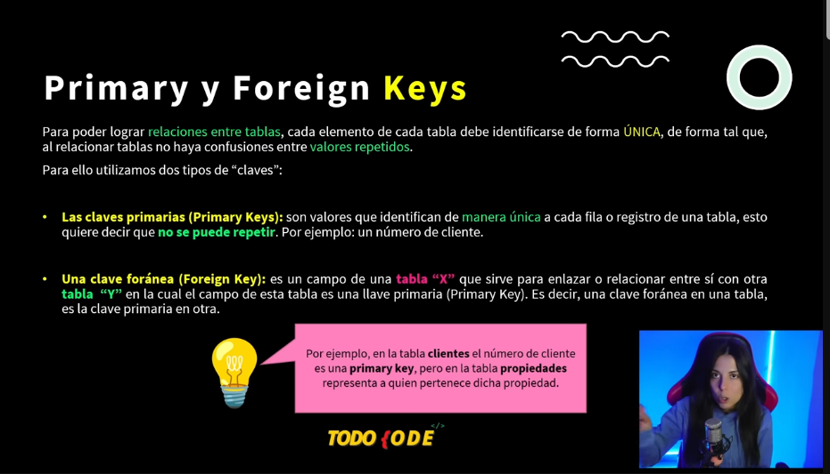
IMPORTANTE
- Cada concepto tiene una PK, con el fin de poder realizar relaciones entre otros conceptos

- Por otro lado, para saber en una relación, cual concepto tiene la FK, se tiene en cuenta:
  - En una relación de 1 a N, la FK va del lado de la N, ósea la pk del otro concepto

  - En una relación de 1 a 1, la FK, cuando es 1 a 1 no hay una regla exacta, la FK va del lado que tiene mayor sentido en base en el contexto,
PREGUNTA CLAVE: ¿Cual concepto necesita saber del otro?, el concepto que necesita saber del otro es el que debe tener la FK

  - En una relación de N a N, la FK,
En una relación N:N (Muchos a Muchos), la respuesta corta es: ninguna de las dos tablas originales.
Para implementar este tipo de relación en una base de datos relacional, es obligatorio crear una tabla intermedia (también llamada tabla de unión, de ruptura o join table). Las llaves foráneas (FK) se colocan en esta nueva tabla.

Cómo funciona la estructura
Imagina una relación entre Estudiantes y Cursos (un estudiante se inscribe en muchos cursos, y un curso tiene muchos estudiantes):
Tabla A (Estudiantes): Mantiene sus datos propios (ID, nombre). No tiene FK de cursos.
Tabla B (Cursos): Mantiene sus datos propios (ID, nombre del curso). No tiene FK de estudiantes.
Tabla Intermedia (Inscripciones): Aquí es donde ocurre la magia. Esta tabla debe tener, como mínimo, dos columnas:
Una FK que referencia al ID de la Tabla A.
Una FK que referencia al ID de la Tabla B.
¿Por qué no se puede poner la FK en las tablas originales?
Redundancia y Limitación: Si pones la FK_Curso en la tabla Estudiantes, un estudiante solo podría tener un curso asignado por fila. Para que tenga diez cursos, tendrías que repetir los datos del estudiante diez veces, lo cual rompe la normalización.
Independencia: La tabla intermedia permite que ambas entidades crezcan de forma independiente. Además, te permite añadir atributos de la relación, como la "Fecha de Inscripción" o la "Calificación", que no pertenecen ni al alumno ni al curso por sí solos, sino a la unión de ambos.
Ejemplo de SQL (DDL)
  - Así se vería la creación de la tabla intermedia:
  - SQL
  - CREATE TABLE Estudiante_Curso (
  - estudiante_id INT,
  - curso_id INT,
  - fecha_registro DATE,
  - PRIMARY KEY (estudiante_id, curso_id), -- Clave primaria compuesta
  - FOREIGN KEY (estudiante_id) REFERENCES Estudiantes(id),
  - FOREIGN KEY (curso_id) REFERENCES Cursos(id)
  - );

